西伊豆コースタルカヤックス
村田泰裕代表
日本一の海に漕ぎ出そう
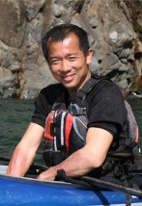
◆伊豆の海と出会う◆
この岬を越えたらどんな景色が待っているのだろう。１９９７年、沖縄県波照間島から北海道宗谷岬まで、２２３日間、４４００キロに及ぶ日本列島縦断の旅。伊豆半島西海岸にも立ち寄り、その変化に富んだ地形に目を奪われた。外国へも何度も遠征した。そして、日本に帰国すると再び伊豆半島へ。美しくも優しい海が迎えてくれた。１９９８年夏、松崎町に居を移して、シーカヤックの魅力を伝えていくこと生業としていくことを決めた。
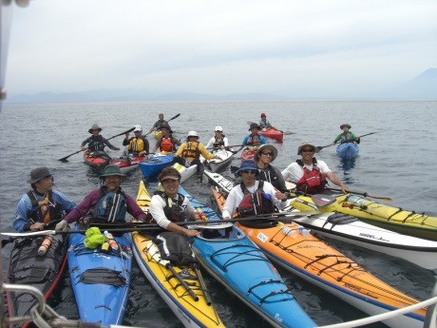
◆誰もが楽しめる海へ◆
松崎に腰を据えて１６年目。伊豆半島は日本屈指のシーカヤックゲレンデと感じている。全国から多くのファンが訪れるようになった。今、考えているのはハンディキャップを持っている人が海で楽しめる環境づくりをすること。例えば、パドルでこげない人も、船の種類を変えたり、大きなボートに乗ることで安全に海に近づける。欧米ではハンディキャップのあるなしにかかわらず、色々な工夫をすることで多くの人たちが海を楽しんでいる。

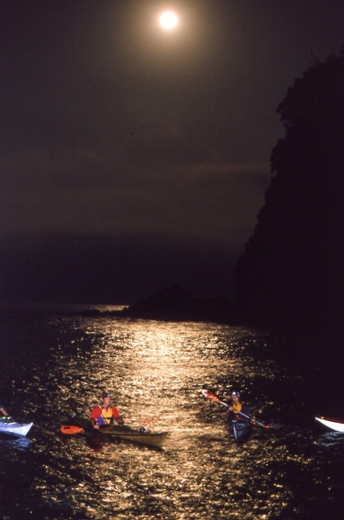
◆海の恵み分かち合いたい◆
今、松崎で取り組みたいことは、海の上のフィールドをもっと広げていくこと。今、ボートの係留一つをとってもとても規制が大きい。漁業権などと、海や川を使ったアウトドアスポーツは敵対しがちだ。これからは、うまく調和させていくのはどうだろうか。世界中の海をカヤックで漕いできたが、日本ほど港湾や海を利用しにくい国はない。外国では話し合いを通じてルールを定め、環境にも配慮しながら海を上手に利用し、漁業と観光、アウトドアスポーツがうまく共存している。今後、松崎をモデルにしたい。そうすれば、雇用も生まれて、若者も故郷に帰ってくる。色々な規制を緩和し、新たな産業を興さなければ、ますます地方は疲弊し、東京一極集中になってしまうばかりだ。例えば、かつて航路があって今は使われていない埠頭や、現在空いている港の建物もある。行政が後押しをしてほしい。
一方で、長年の活動の中で喜ばしいこともある。地元の旅館や民宿と協力関係が出来てきたことだ。ツアーの時間に合わせてお風呂を沸かしてくれたり、時間外で料理を出してくれたりする。シーカヤックが海を進む姿がすっかり松崎の風物詩になったとほめてくれる地元の人たちもいる。うれしいことだ。
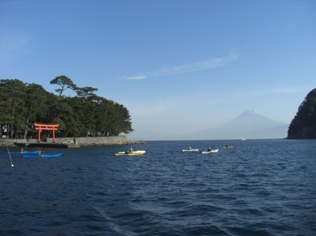
◆冒険する心を育てたい◆
最近は地域の学校でも子供たちの前で講演をすることが多くなった。冒険談に目を輝かせて聞いてくれる児童もいる。昔は「遠くへ行きたい」「冒険したい」という思いの人が多かったと思うが、今はどうだろう。子供たちの親は「就職につながるの」などと目先のことを考えがち。外界の世界に目を向けなくなるのは残念だ。成功や失敗、痛みや喜び。シーカヤックは様々なことを教えてくれる。
（了）
▽プロフィール▽
日本列島縦断のほか、ニュージーランド南島、カナダ・クイーンシャーロット諸島など世界の海に遠征。居合道の熟達者の一面を持ち、自宅には道場を持っている。

○取材者の感想○
松崎町を含む伊豆半島西海岸はとても変化に富んだ海で、海上からしか見ることのできない景色も多いという。カヤックに食糧やテントを積んで海に漕ぎ出しらどんな風景や生き物との出会いが待っているのだろうか。キャンプをした夜の仲間との語らいも最高の時間となるだろう。村田さんのお話を聞いているだけでわくわくとしてきた。

「西伊豆コースタルカヤックス」
〒410-3605 松崎町峰輪48-1
TEL:0558-42-0898
Mail:wbs14664@mail.wbs.ne.jp
http://www2.wbs.ne.jp/~nck/index2.htm

◎イントロ講習
シーカヤック初心者のためのレッスン＆ツーリング。午前はシーカヤックの基礎テクニックと装備の説明をする。午後は岩の洞窟やトンネルなど西伊豆ならではの海岸線をツーリングする。伊豆の海は通年を通して暖かい。シュノーケルセットも持って透き通る海へ潜って遊ぶことも出来る。水中眼鏡セットは必需品。
自艇参加：6300円
レンタル参加：10500円

◎ベーシック講習
応用技術を学ぶコース。カヤックとの一体感をより高めて、沈まないためのハイレベルなテクニックを学ぶ。
自艇参加：7350円
レンタル参加：11550円

◎ロール＆レスキュー講習
ひっくり返った時、脱出せずにカヤックを起こすエスキモーロールを学ぶ。ロールができるようになると、他のテクニックも更に上達する。
自艇参加：8400円
レンタル参加：12600円

